**有点有赚设计规范**

**项目介绍：**

**项目概况：**面向实体店点餐的微信端；

**使用对象：**广大商家客户；

**使用目标：**更好的点菜上菜结算，实现社会不等菜、上菜快的效率和高效 流 程作业。

**01 标准色**

**主要颜色：**



**辅助颜色：**



**文本颜色：**

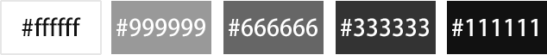

**背颜色：**



**线条颜色：**



**02 标准字**

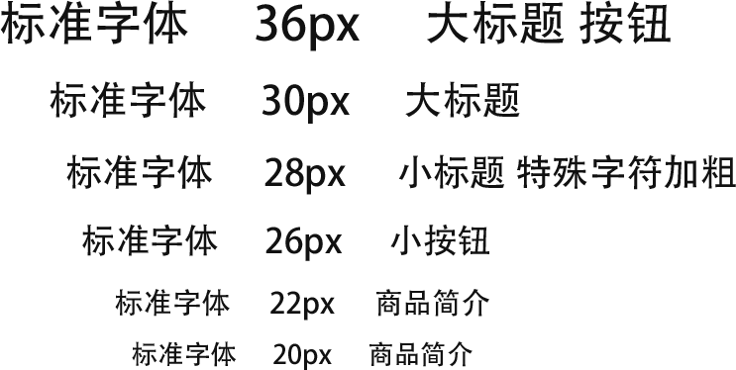

**03 图标**

**部分尺寸例子：**

**gouwuche  **

@1x 47px*47px @2x 52px*52px @3x 141px*141px

jianhao jianhao@2x 

@1x 26px*26px @2x 52px*52px @3x 78px*78px

**zhaopai zhaopai@2x zhaopai@3x**

@1x 24px*13px @2x 48px*26px @3x 72px*39px

zhaopai1 zhaopai1@2x zhaopai1@3x

@1x 24px*13px @2x 48px*26px @3x 72px*39px

**餐具 (1) 火 (1) 焖锅1 香锅 (1) 加**

30px*30px 36px*36px 36px*36px 32px*32px 52px*52px

**04 点击交互**

**部分例子**

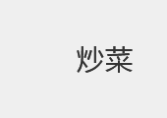 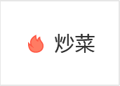

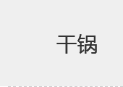 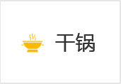

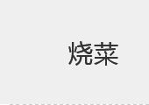 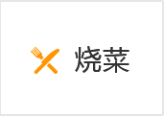

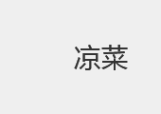 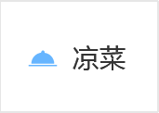

点击灰色色块 转变为白色底彩色图标（白色底不加描边 ）

 

未选择商品 已选择商品

 

灰色未选择商品状态 已选择商品状态



点击变色 色号#d66500

 

未点击颜色 点击变色状态 色号#d66500